**TUGAS MINGGU KE 1**

**MATA KULIAH WORKSHOP SISTEM INFORMASI BERBASIS WEB**



**DOSEN PENGAMPU**

**Sholihah Ayu Wulandari, S.ST., M.Tr.T.**

Disusun Oleh :

Erlangga Lesmana Putra (E41221172)

**PROGRAM STUDI TEKNIK INFORMATIKA PSDKU SIDOARJO**

**JURUSAN TEKNOLOGI INFORMASI**

**POLITEKNIK NEGERI JEMBER**

**2023**

# **Tujuan**

Tujuan dari pelaksanaan praktikum ini diantaranya adalah sebagai berikut :

* Mengenali dan mengimplementasikan instalasi perangkat pendukung HTML
* Memahami dan mengimplementasikan instalasi Composer
* Memahami dan mengimplementasikan GitHub sebagai repositori
* Memahami dan mengimplementasikan aplikasi version control Git
* Memahami pemrograman server side menggunakan HTML
* Mengetahui sintak-sintak yang sering digunakan pada HTML
* Menyelesaikan beberapa permasalahan menggunakan pemrograman HTML
* Memahami pemrograman server side menggunakan HTML5
* Mengetahui sintakk-sintak yang sering digunakan pada HTML5
* Menyelesaikan beberapa permasalahan menggunakan pemrograman HTML5

# **Hasil Percobaan**

## **BKPM Acara 1**

### **Instalasi Visual Studio Code**

1. Sebelum melakukan instalasi software Visual Studio Code terlebih dahulu kita download software nya melalui situs resmi nya yaitu <https://code.visualstudio.com/>. Silahkan klik tombol biru.

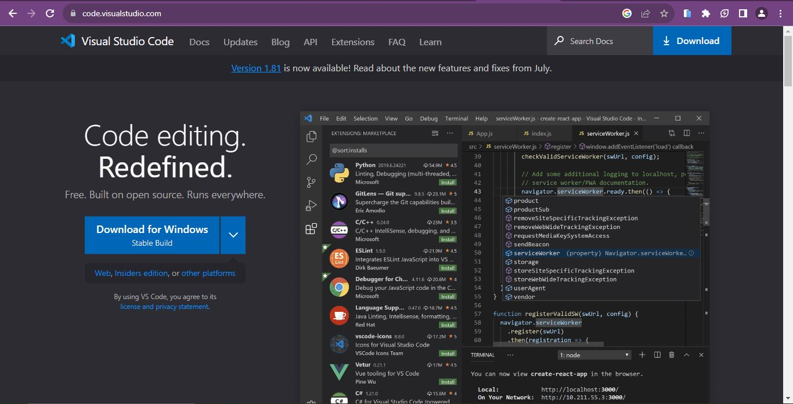

1. Setelah itu tunggu beberapa saat sampai proses download selesai

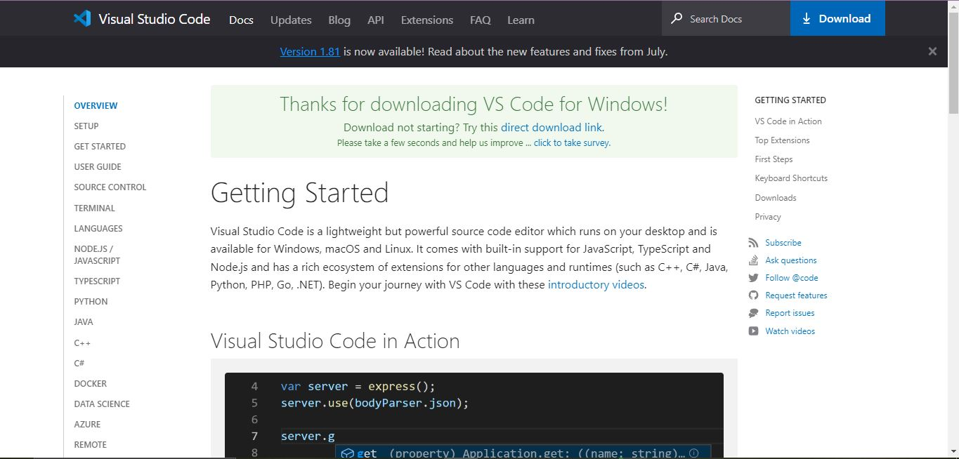

1. Setelah proses download software selesai silahkan install dengan cara klik dua kali pada file exe nya. Klik I Accept untuk menyetujui syarat dan ketentuan lisensi penggunaan aplikasi tersebut. Lalu klik Next

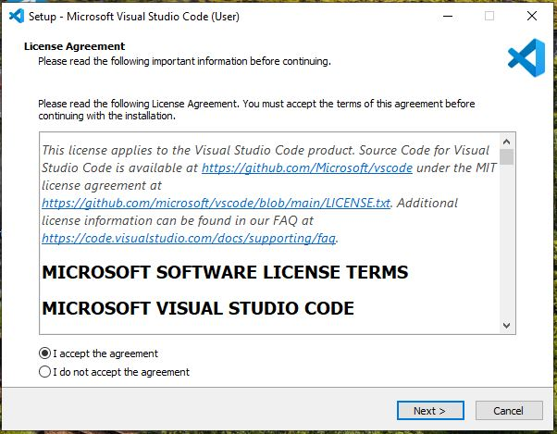

1. Kemudian anda akan diminta menentukan lokasi instalasi Visual Studio Code nya. Klik Next untuk melanjutkan ke tahap selanjutnya

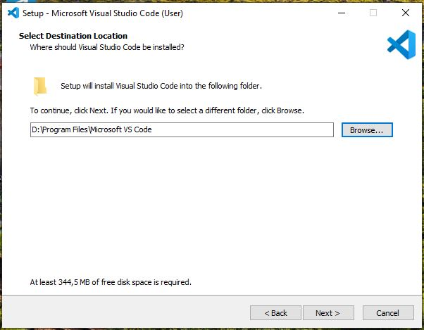

1. Selanjutnya anda akan diminta menentukan nama folder yang akan digunakan untuk proses instalasi aplikasi visual studio code nya. Lalu klik Next

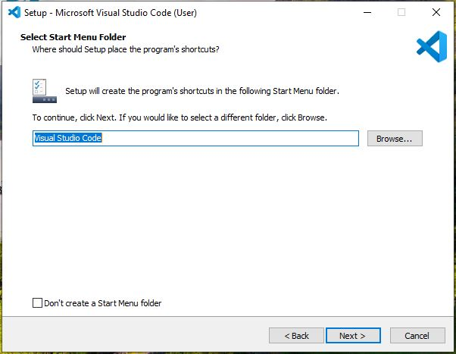

1. Setelah itu anda akan diminta menentukan beberapa konfigurasi yang nantinya akan diterapkan terkait dengan di instal nya aplikasi visual studio code. Selanjutnya klik Next

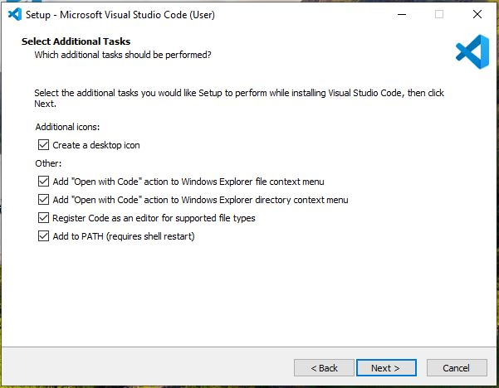

1. Kemudian akan muncul jendela konfirmasi sebelum proses instalasi berlangsung. Jika data yang ditampilkan sudah sesuai silahkan klik Install

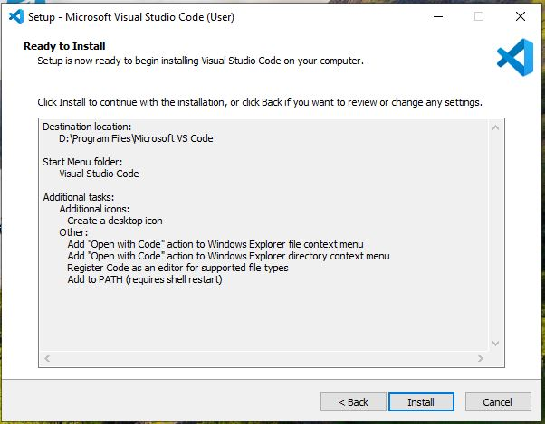

1. Setelah itu proses instalasi akan berlangsung. Tunggu beberapa saat hingga progress bar menunjukkan indikasi bahwa instalasi telah selesai.

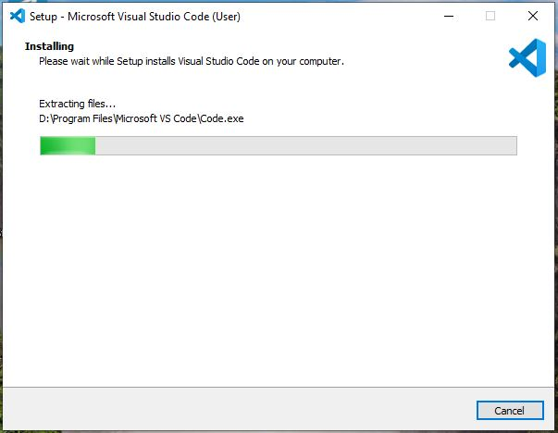

1. Nah nantinya jika instalasi telah selesai akan terdapat tampilan bahwa aplikasi Visual Studio Code sudah berhasil terinstall pada laptop anda.

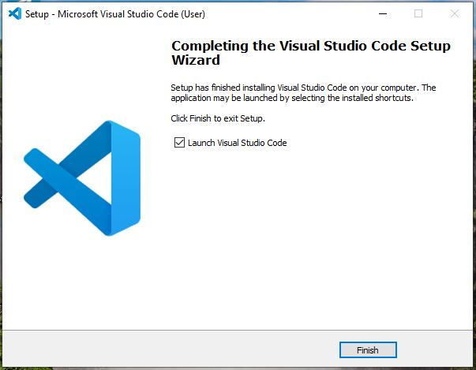

1. Selesai

### **Instalasi Composer**

1. Sebelum melakukan instalasi Composer terlebih dahulu kita download software nya melalui situs resmi nya composer yaitu <https://getcomposer.org/>. klik teks bertuliskan download untuk memulai proses unduh software nya

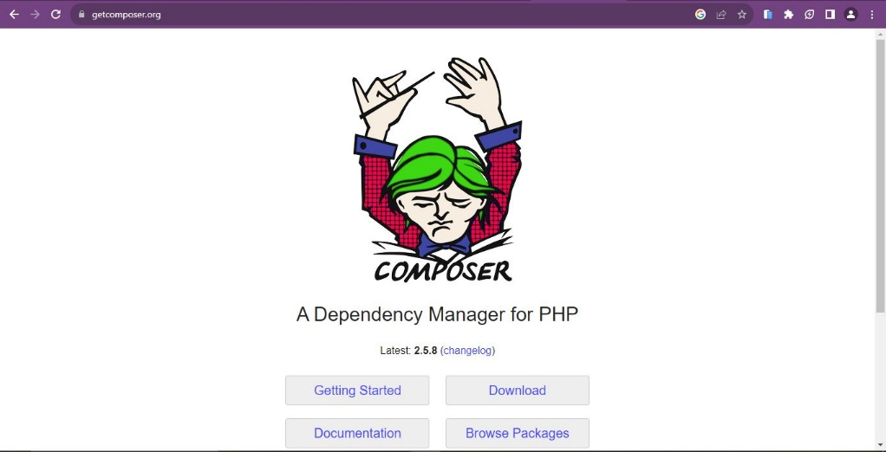

1. Selanjutnya klik teks bertuliskan Composer-Setup.exe untuk mengunduh software nya

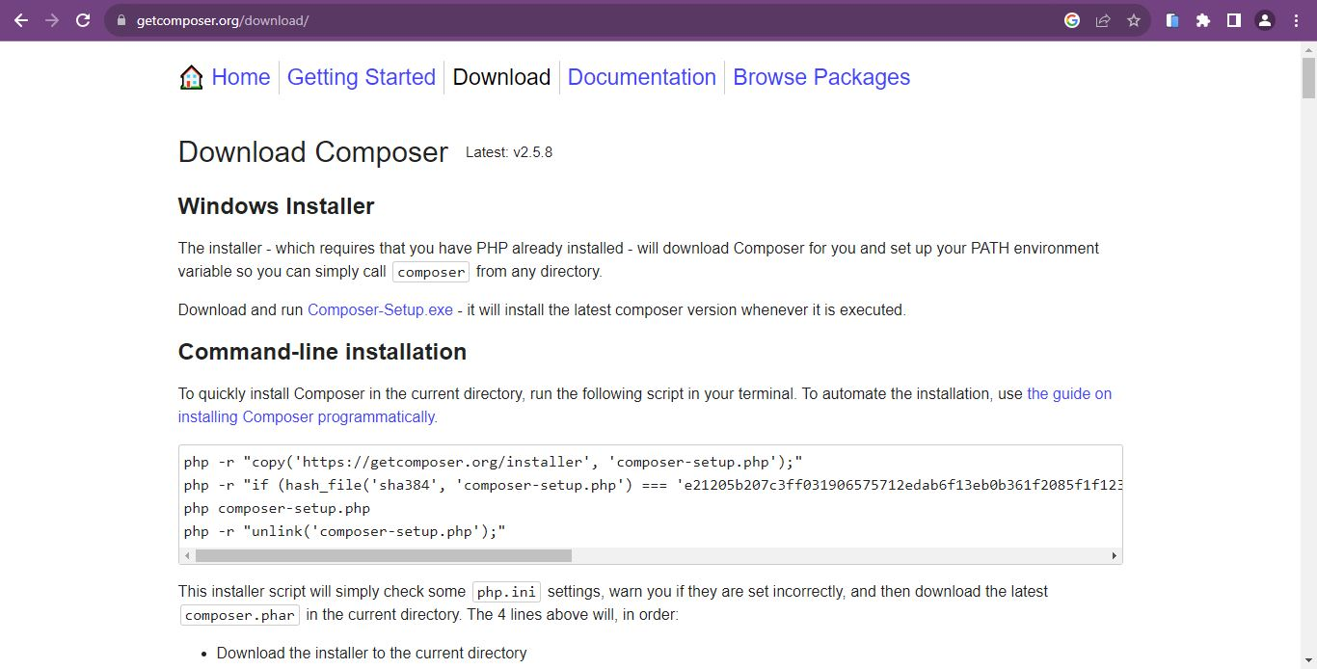

1. Tunggu beberapa saat hingga proses unduhan selesai lalu klik dua kali pada file exe nya untuk memulai proses instalasi composer. Dalam pemilihan mode instalasi silahkan pilih install for all user agar nantinya semua user dapat memiliki aplikasi composer didalam laptop/komputer tersebut.

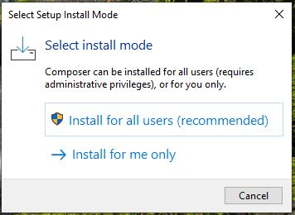

1. Kemudian dalam pemilihan pengaturan instalasi silahkan centang opsi developer mode karena nantinya kita akan menggunakan composer sebagai developer. Lalu klik Next

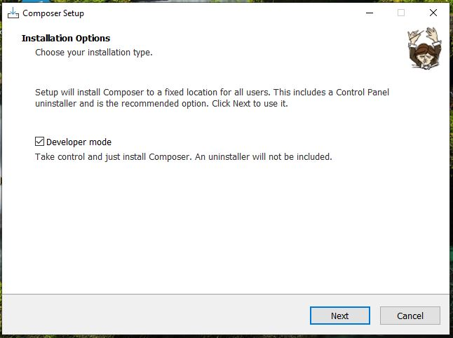

1. Setelah itu silahkan tentukan lokasi instalasi composer nya dan pastikan didalam folder tersebut sudah terdapat file php.exe untuk lanjut ke proses berikutnya. Lalu klik Next

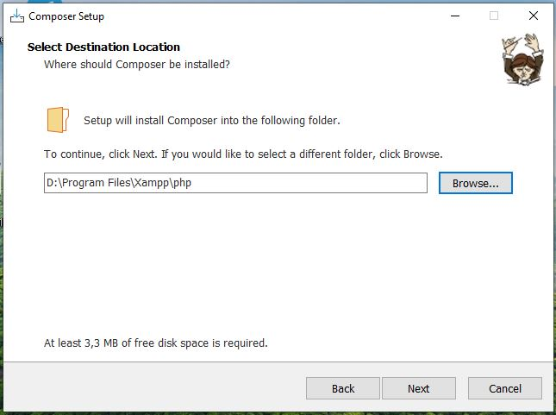

1. Selanjutnya akan tampil file php.exe yang terletak didalam folder tersebut untuk menyesuaikan pengaturan composer dengan php yang tersedia. Lalu klik Next

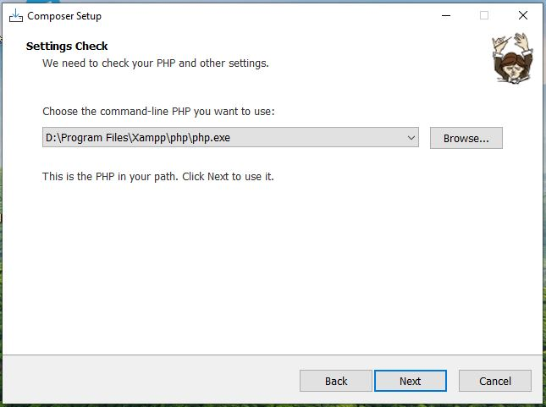

1. Kemudian pengaturan proxy. Jika anda ingin menginstall composer dengan proxy silahkan isi bagian tersebut. Jika tidak biarkan kosong lalu klik Next

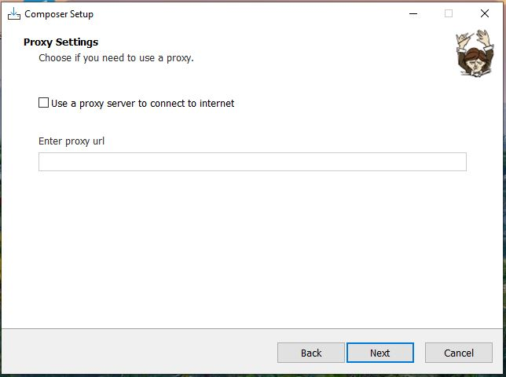

1. Selanjutnya akan muncul tampilan konfirmasi sebelum proses instalasi dimulai. Jika sudah sesuai silahkan klik Install

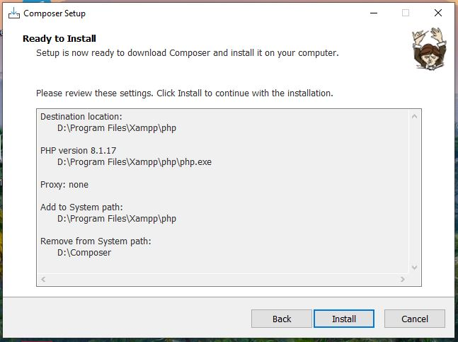

1. Kemudian composer akan melakukan pengunduhan komponen terlebih dahulu yang diteruskan dengan proses instalasi nya. Tunggu beberapa saat hingga muncul informasi instalasi selesai

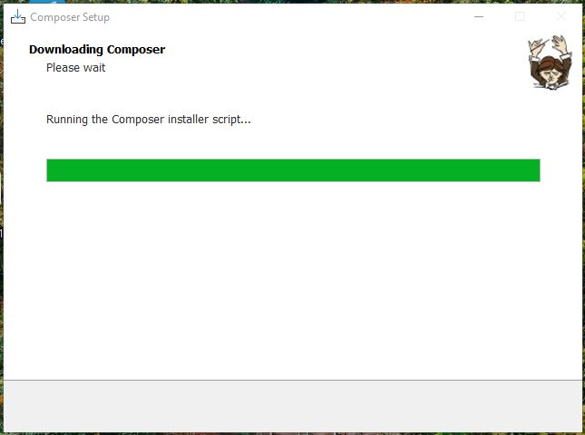

1. Nah nantinya setelah instalasi berlangsung akan keluar informasi bahwa anda diharuskan untuk melakukan restart terhadap laptop sebelum memulai menggunakan composer. Lalu klik Next

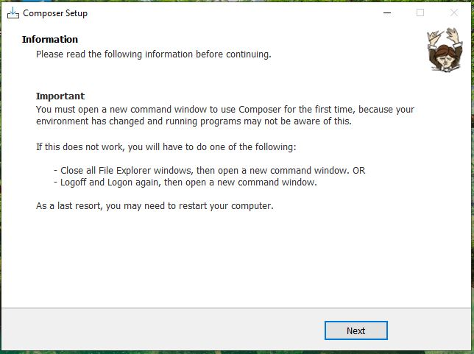

1. Setelah itu akan muncul pemberitahuan bahwa proses instalasi composer telah selesai dan klik Finish untuk mengakhiri proses instalasi nya

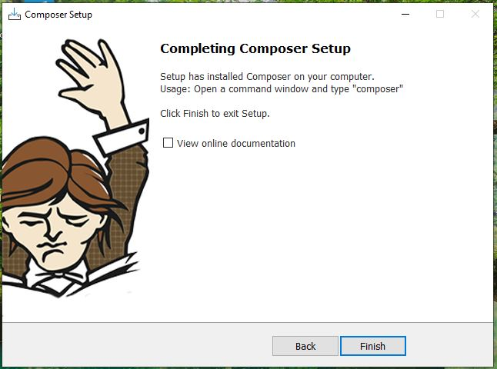

1. Nah berikutnya silahkan restart laptop anda terlebih dahulu lalu buka aplikasi Command Prompt dan ketikkan perintah composer. Jika nantinya muncul informasi composer maka instalasi composer telah berhasil dan composer siap digunakan.

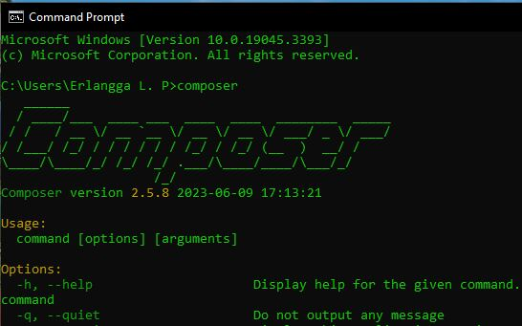

1. Selesai

### **Upload Github**

1. Sebelum melakukan upload file proyek ke dalam repository github. Silahkan buat terlebih dahulu repository untuk menampung proyek nya. Buka web <https://github.com> lalu masuk dengan akun anda dan klik bagian New Repository

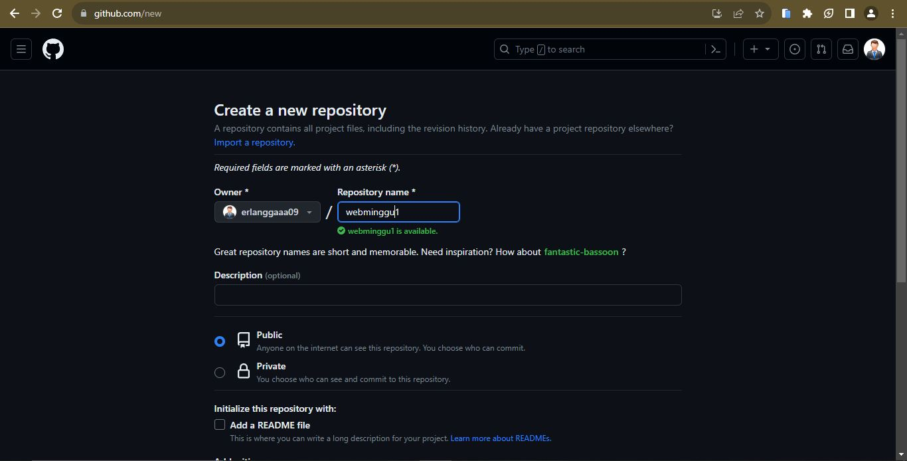

1. Kemudian setting visibilitas nya menjadi public dan geser ke bagian bawah nantinya akan ada tombol Create New Repository.

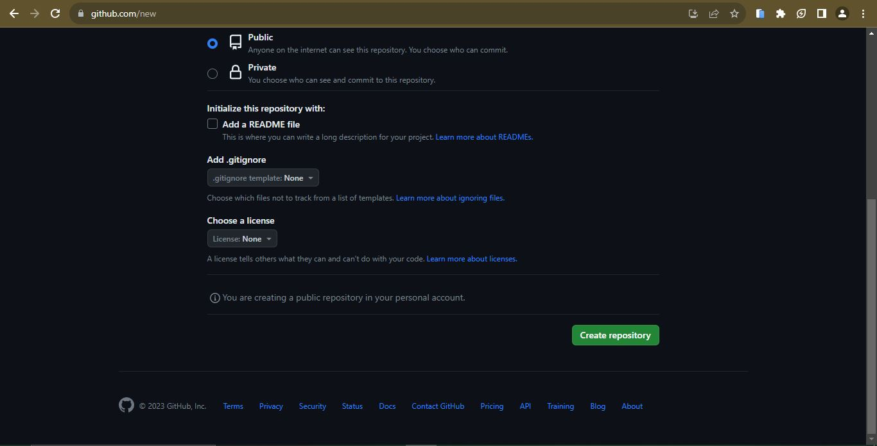

1. Nah setelah reposirtory berhasil dibuat nantinya akan muncul tampilan seperti ini

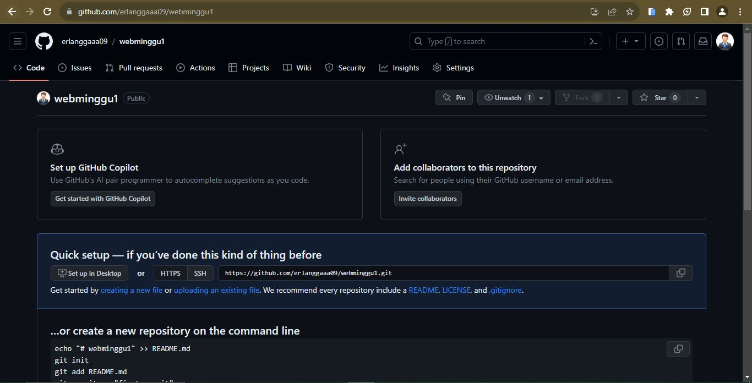

1. Sebelum mengupload folder proyek ke dalam repository github, terlebih dahulu silahkan masuk ke dalam folder proyek anda yang terdapat didalam windows explore. Lalu klik kanan didalam folder tersebut dan klik Open Git Bash Here

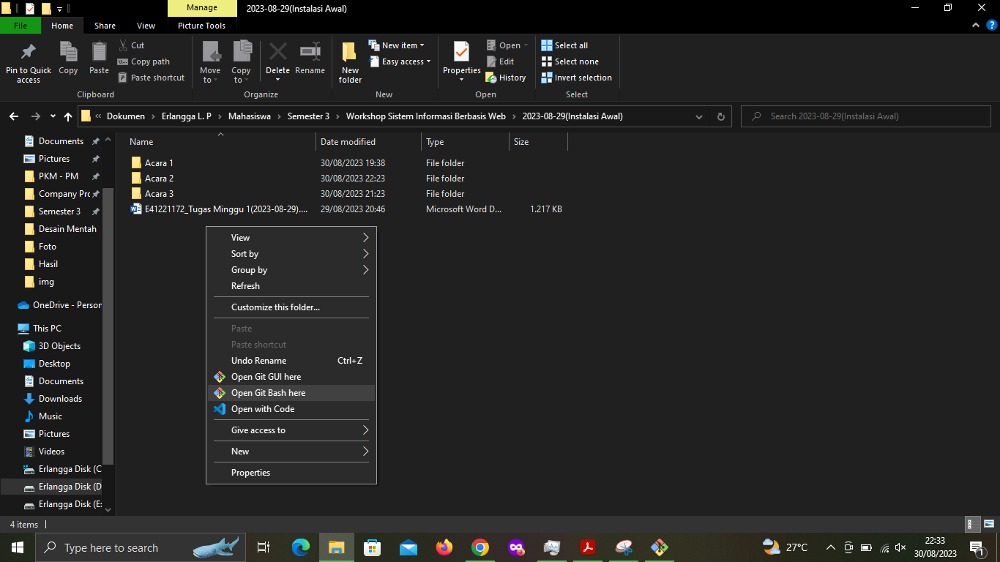

1. Nah nantinya akan masuk ke dalam aplikasi Git. Jika pertama menggunakan Git silahkan konfigurasi username dan Alamat email anda seperti ini

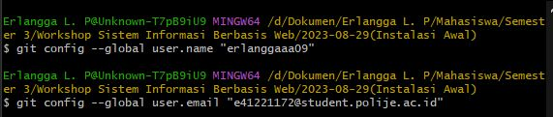

1. Selanjutnya lakukan inisialisasi folder proyek tersebut seperti ini

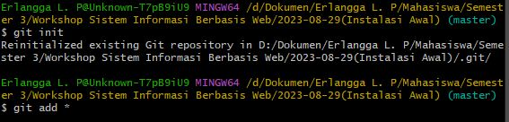

1. Kemudian commit project nya dan berikan comment first upload

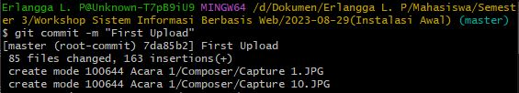

1. Setelah itu remote repository nya dengan command seperti ini. Sesuaikan nama repository yang sudah dibuat sebelumnya.



1. Selanjutnya buatlah cabang repository master seperti ini



1. Kemudian push semua folder nya ke dalam reposiroty dengan command push. Tunggu beberapa saat hingga proses upload semua file selesai

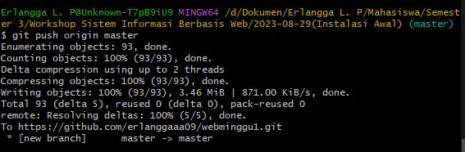

1. Setelah proses upload selesai silahkan refresh repository github nya pada web maka nantinya sudah terdapat isi dari semua folder proyek anda.

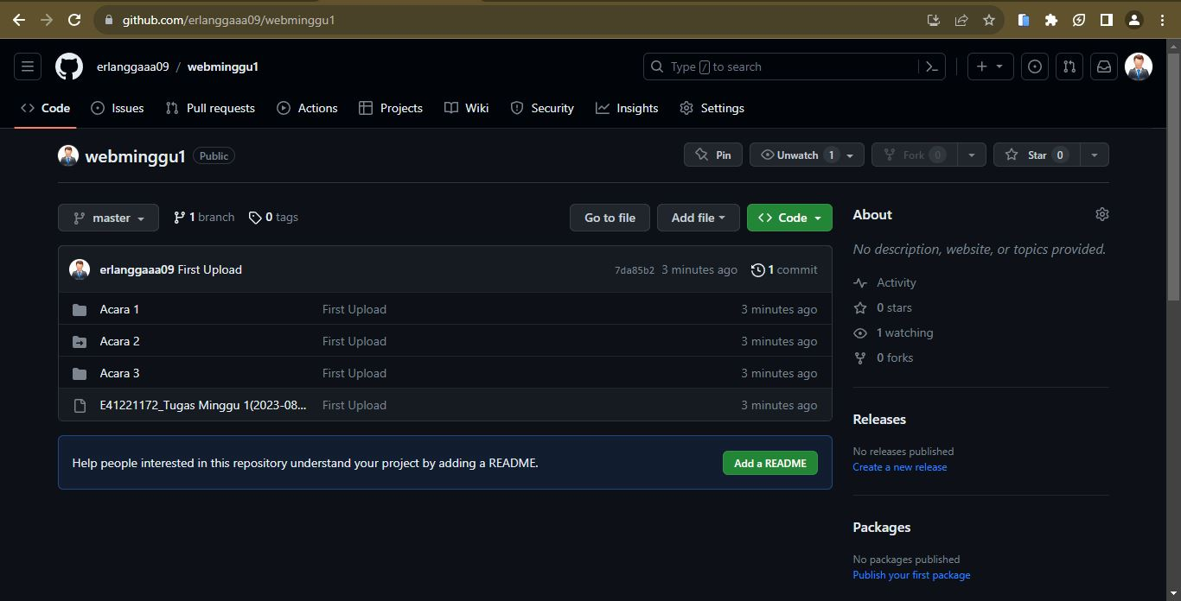

1. Selesai

## **BKPM Acara 2**

### **Baris HTML**

Listing Program

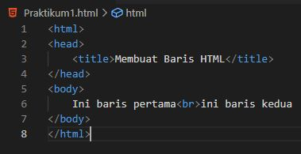

Hasil Running



Analisa :

Pada praktikum ini kita akan belajar membuat baris baru didalam Bahasa markup HTML dengan cukup menambahkan tag <br> kita bisa memisah beberapa kata menjadi dua baris.

### **Paragraf HTML**

Listing Program

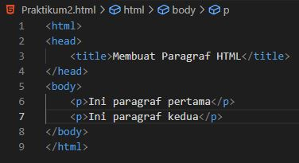

Hasil Running

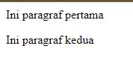

Analisa :

Pada praktikum ini kita akan dikenalkan dengan tag <p> dimana tag ini biasanya digunakan untuk menuliskan sebuah paragraph didalam Bahasa markup HTML. Tag ini memiliki bagian pembuka dan penutup. Nantinya isi teks nya akan diletakkan ditengah antara tag pembuka dan penutup nya.

### **Heading HTML**

Listing Program

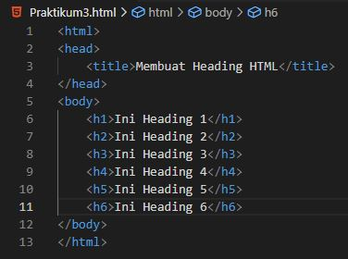

Hasil Running

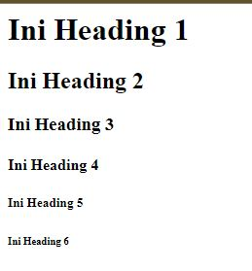

Analisa :

Pada praktikum ini kita menggunakan tag heading atau biasanya tag ini digunakan untuk menulis judul pada halaman website. Tag heading dalam html terdapat banyak jenis nya mulai dari heading 1 sampai heading 6. Semakin besar nomor heading nya maka ukuran teks nya akan semakin kecil. Sebaliknya jika semakin kecil nomor heading nya maka teks yang dihasilkan akan semakin besar.

### **Bentuk Huruf HTML**

Listing Program

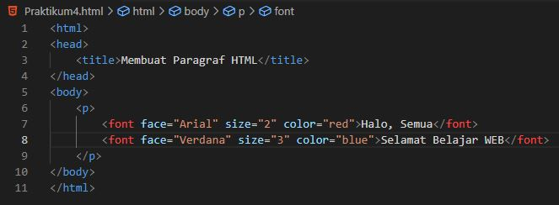

Hasil Running



Analisa :

Pada praktikum ini kita akan mencoba melakukan pengaturan kustom pada bentuk huruf yang digunakan dalam website nantinya. Didalam tag font terdapat beberapa komponen diantaranya komponen face digunakan untuk mengatur jenis font nya, size digunakan untuk mengatur ukuran teks nya dan color digunakan untuk mengatur warna pada teks nya.

### **HTML Text Formatting**

Listing Program

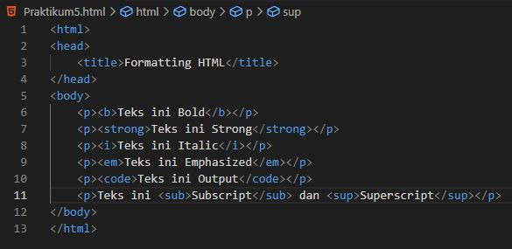

Hasil Running

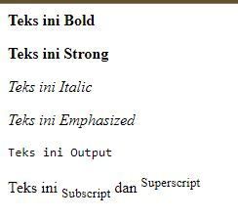

Analisa :

Pada praktikum ini kita akan belajar tentang pengaturan format teks pada html. Terdapat beberapa tag untuk mengatur format dalam penulisan teks nya diantaranya untuk mempertebal teks, teks miring dan yang lain nya

### **Membuat Garis Horizontal**

Listing Program

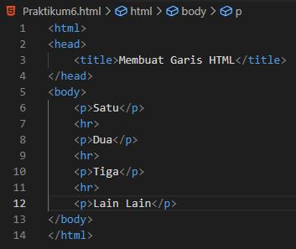

Hasil Running

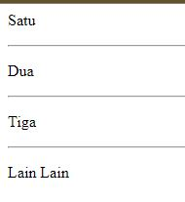

Analisa :

Pada praktikum ini kita akan belajar membuat garis yang membujur secara horizontal yang biasanya digunakan untuk membagi bagian pada sebuah website. Tag <hr> digunakan untuk membentuk garis lurus horizontal pada Bahasa markup HTML dan tag ini sama seperti tag <br> dimana tag ini tidak memerlukan tag penutup.

### **Membuat Suatu Daftar**

Listing Program

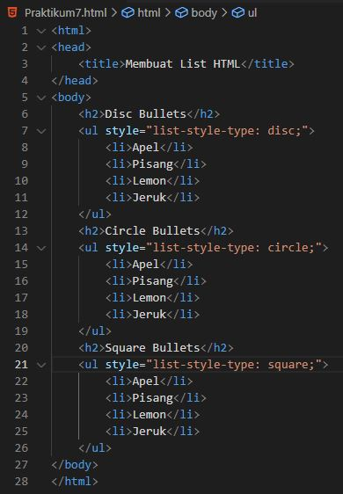

Hasil Running

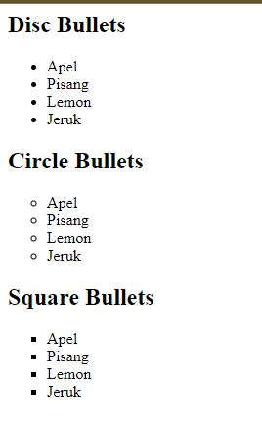

Analisa :

Pada praktikum ini kita belajar membuat sebuah daftar sederhana dalam Bahasa markup HTML. Dengan menggunakan tag <ul> dan <li> kita akan bisa membuat daftar sederhana yang berisi list buah didalam nya. Didalam tag <ul> kita dapat menambahkan sedikit kode CSS untuk mengatur symbol dari list yang akan digunakan.

### **Membuat Link dengan Homepage Lain**

Listing Program

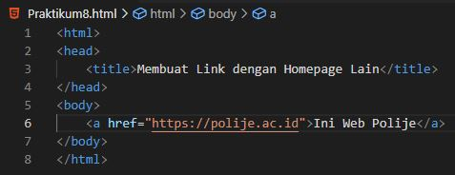

Hasil Running



Analisa :

Pada praktikum ini kita akan dikenalkan dengan tag <a> dimana tag ini digunakan untuk memberikan sebuah link didalam teks pada HTML sehingga nantinya teks yang ada pada halaman website akan bisa di klik dan Ketika di klik akan menuju ke halaman dari link yang sudah di sisipkan ke dalam tag tersebut. Atribut href dalam tag <a> berfungsi untuk menempatkan link tujuan nya.

### **Membuat Background / Latar Belakang**

Listing Program

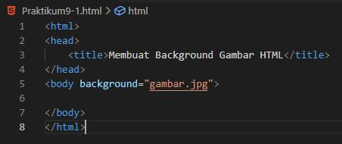

Hasil Running

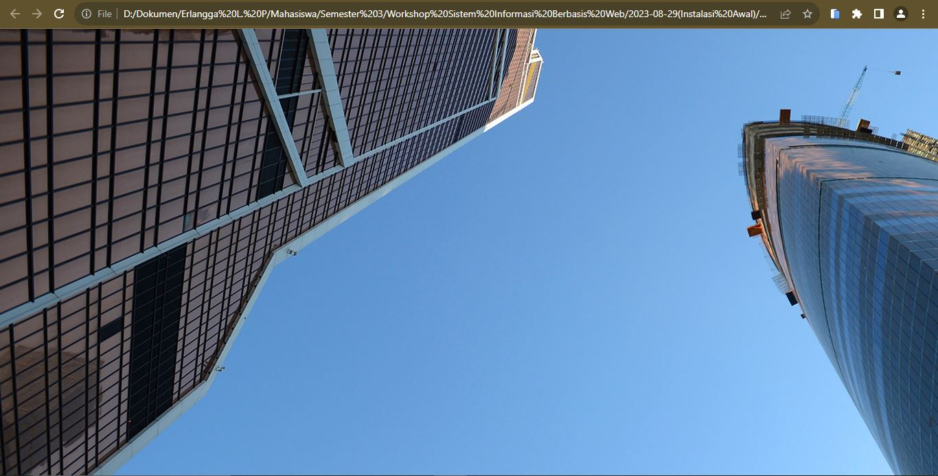

Analisa :

Pada praktikum ini kita akan mengubah background pada halaman website dengan menggunakan gambar. Dalam tag <body> silahkan berikan atribut background dan isi dengan nama file gambar yang akan digunakan pada backgound website nya

Listing Program

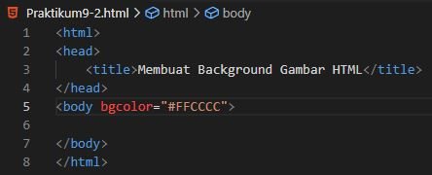

Hasil Running

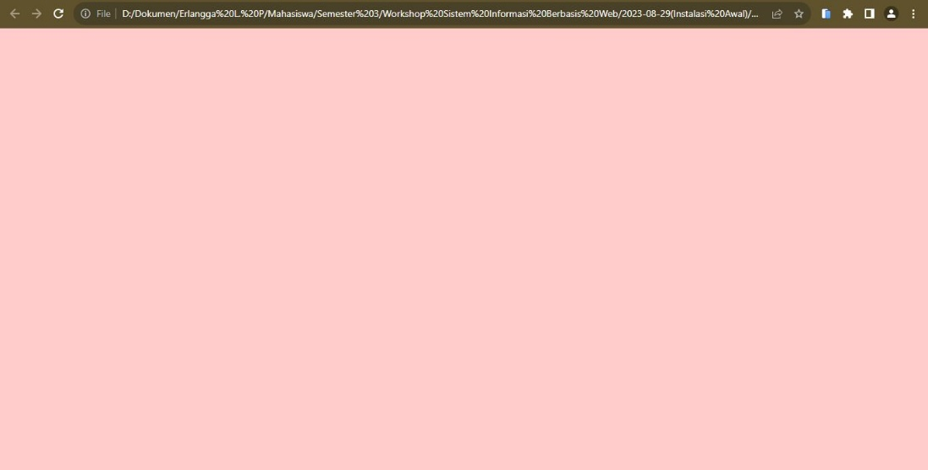

Analisa :

Pada praktikum ini kita masih belajar memodifikasi background pada halaman web. Jika sebelumnya kita ganti dengan gambar, disini kita akan mengganti dengan warna. Dengan menggunakan atribut bgcolor maka nantinya kita akan bisa mengganti warna pada halaman website nya

### **HTML Image**

Listing Program

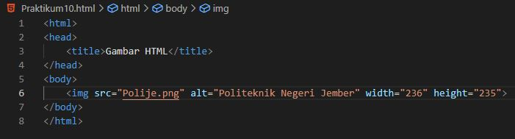

Hasil Running



Analisa :

Pada praktikum kali ini kita akan menampilkan gambar dalam halaman website dengan menggunakan tag <img> ada beberapa atribut diantaranya atribut src yang berisi lokasi file gambar nya. Kemudian atribut width dan height untuk mengatur lebar dan tinggi gambar nya akan ditampilkan

### **HTML Layout**

Listing Program

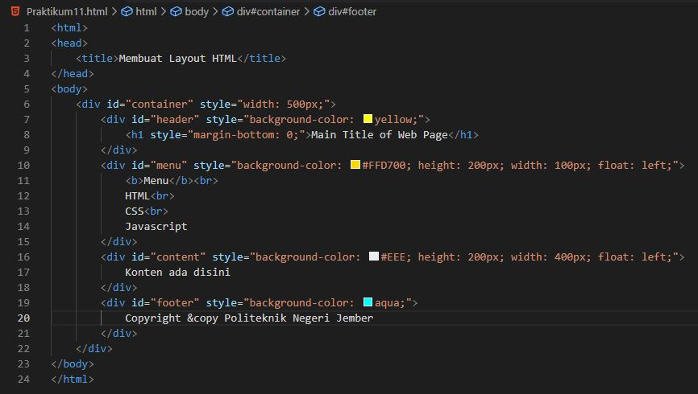

Hasil Running

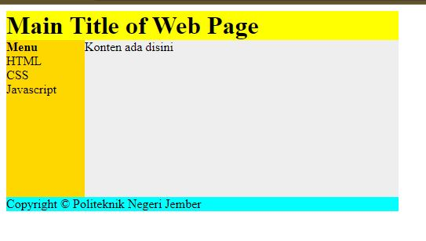

Analisa :

Pada praktikum kali ini kita akan belajar membuat layout sederhana yang terdiri dari navbar menu , bagian konten dan footer. Kita menggunakan tag <div> untuk mengatur masing masing layout nya, sehingga nantinya didalam tag div tersebut dapat diatur style nya untuk menyesuaikan masing masing bagian.

## **BKPM Acara 3**

### **Elemen <section> HTML5**

Listing Program

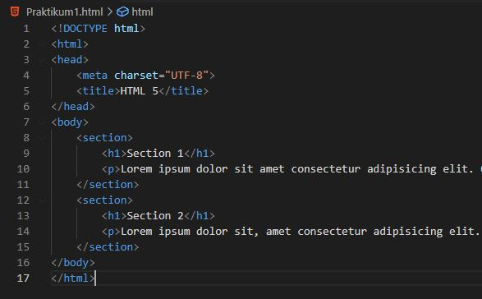

Hasil Running

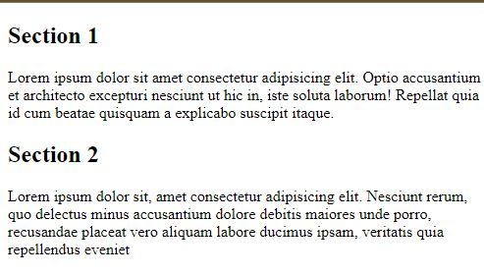

Analisa :

Pada praktikum kali ini kita mulai belajar HTML versi ke 5 dimana ini adalah versi pengembangan terbaru dari Bahasa markup HTML. Pertama kita belajar menggunakan section dimana tag ini adalah tag untuk memisah sesi biasanya antara sesi atas dan bawah. Dalam section ini juga bisa diatur warna setiap section nya.

### **Elemen <article> HTML5**

Listing Program

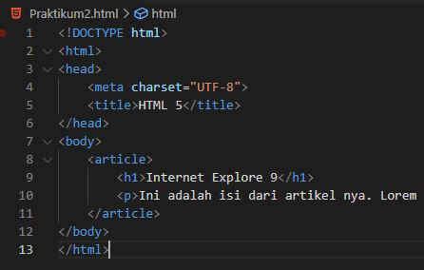

Hasil Running

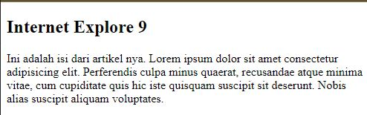

Analisa :

Tag <article> biasanya digunakan untuk membuat artikel dalam halaman web. Kita dapat mengisi tag tersebut dengan heading dan juga paragraph yang berkaitan untuk detail sebuah artikel dalam halaman website nya

### **Elemen <nav> HTML5**

Listing Program

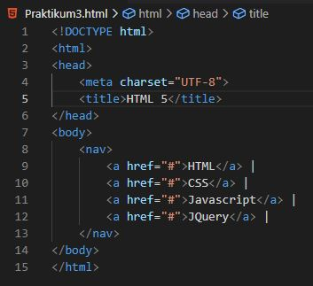

Hasil Running

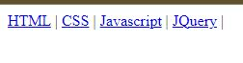

Analisa :

Pada praktikum ini kita akan belajar membuat navbar dalam halaman website. Jika sebelumnya kita menggunakan div untuk membuat navbar. Nah dalam HTML versi kelima ini sudah terdapat tag <nav> yang berfungsi untuk membuat navbar sehingga cukup menggunakan tag tersebut maka secara spesifik isi didalam tag nav akan dianggap sabagai isi dalam navbar nya.

### **Elemen <aside> HTML5**

Listing Program

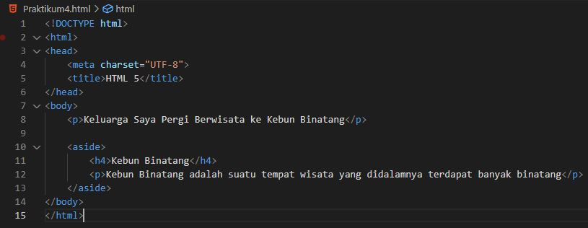

Hasil Running

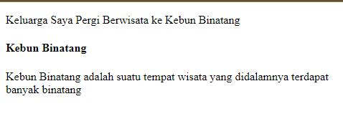

Analisa :

Pada praktikum kali ini kita belajar menggunakan tag aside. Dimana tag ini berfungsi sebagai elemen tambahan yang digunakan sebagai konten pelengkap bagi artikel utama pada halaman website. Sesuai dengan namanya, elemen <aside> yang berarti sisi samping atau sebelah, maka elemen ini biasanya ditempatkan pada sisi lain halaman web.

### **Elemen <header> HTML5**

Listing Program

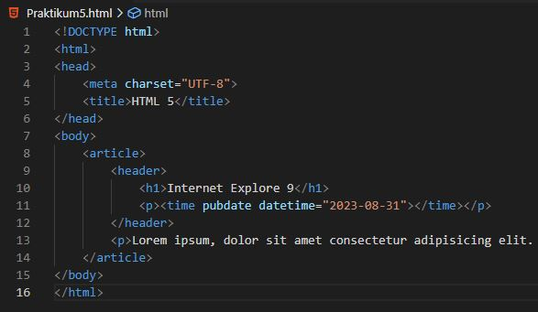

Hasil Running

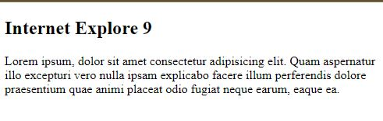

Analisa :

Pada praktikum kali ini kita belajar menggunakan tag header didalam sebuah artikel. Tag header sendiri berfungsi untuk menuliskan heading atau judul dari sebuah artikel sehingga informasi judul artikel harus dibungkus didalam tag header tersebut.

### **Elemen <footer> HTML5**

Listing Program

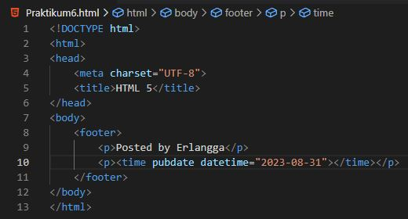

Hasil Running



Analisa :

Jika sebelumnya kita membuat footer dengan tag div. pada HTML versi 5 ini sudah terdapat tag baru yang lebih spesifik untuk membuat footer yaitu tag <footer> didalam tag ini nantinya kita bisa langsung menuliskan isi apa saja yang akan dimasukkan ke dalam footer tersebut.

### **Elemen <figure> dan <figcaption> HTML5**

Listing Program

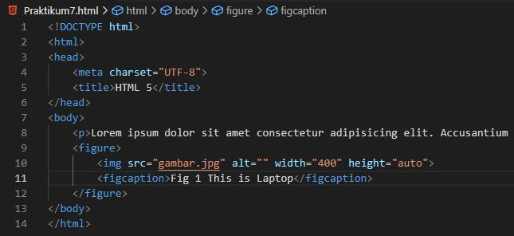

Hasil Running

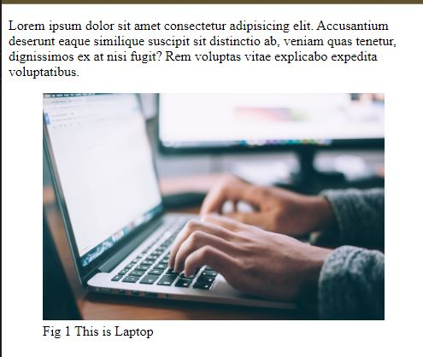

Analisa :

Pada praktikum ini kita akan belajar tentang cara penggunaan tag <figure> dimana tag ini digunakan untuk membungkus gambar yang disertai keterangan (caption), sedangkan tag <figcaption> digunakan untuk memberi keterangan (caption) pada gambar tersebut.

### **Elemen <datalist> HTML5**

Listing Program

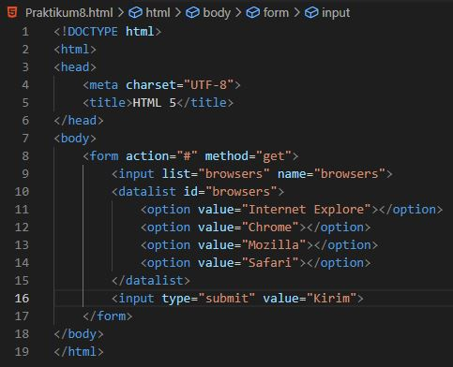

Hasil Running

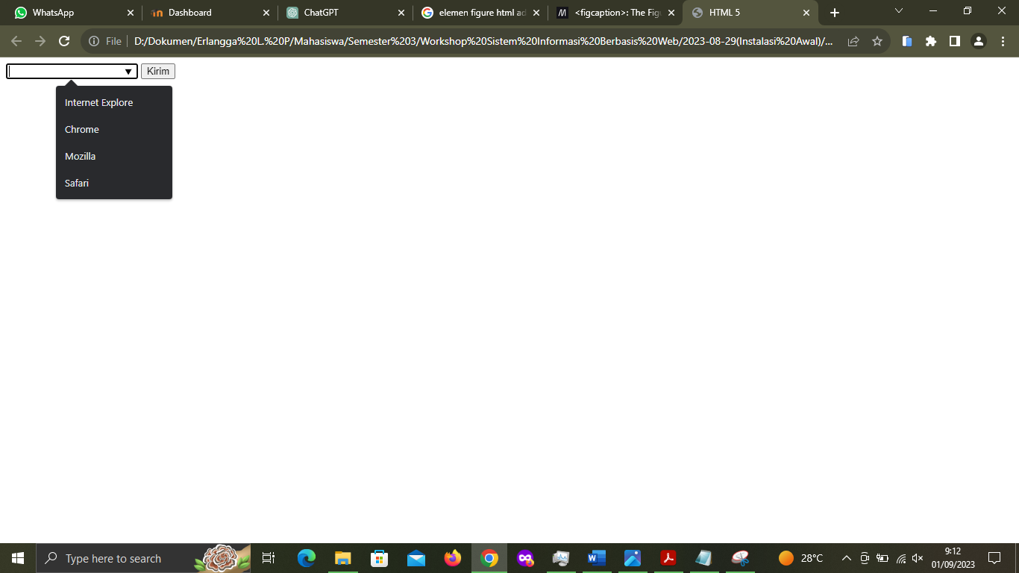

Analisa :

Pada praktikum kali ini kita belajar menggunakan tag datalist dimana tag tersebut berfungsi menyimpan beberapa list yang nantinya Ketika kita mengklik elemen input maka list tersebut akan tampil.

### **Elemen <output> HTML5**

Listing Program

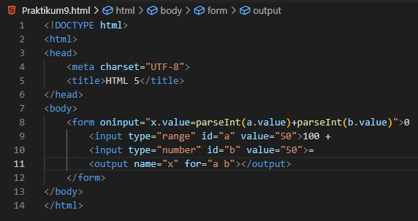

Hasil Running

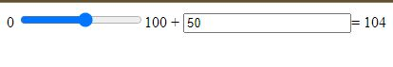

Analisa :

Pada praktikum ini kita akan belajar menggunakan elemen output dimana elemen ini digunakan untuk menampilkan hasil dari suatu operasi seperti hal nya operasi aritmatika yang dikombinasikan dengan Javascript nah untuk menampilkan hasil yang realtime maka kita gunakan elemen output. Sehingga Ketika kita mengubah nilai maka hasil nya juga secara otomatis akan menyesuaikan dengan perubahan tersebut.

### **Elemen <canvas> HTML5**

Listing Program

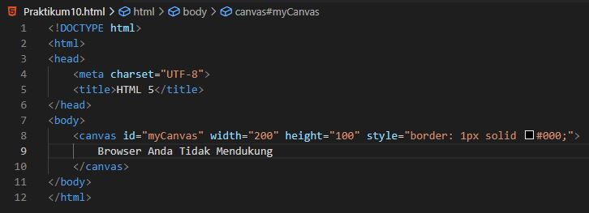

Hasil Running

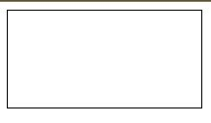

Analisa :

Dalam HTML 5 terdapat elemen canvas dimana elemen ini berfungsi untuk menggambar (render) grafik, image, dan teks. Biasanya elemen canvas ini digunakan untuk mengisi gambar didalam halaman website.

### **Elemen <svg> HTML5**

Listing Program

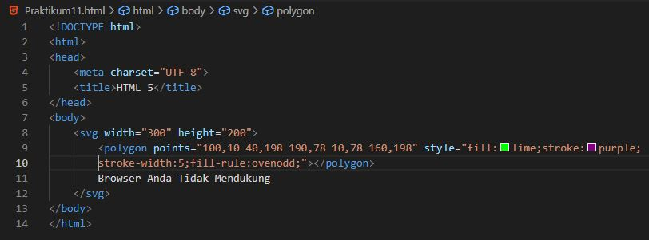

Hasil Running

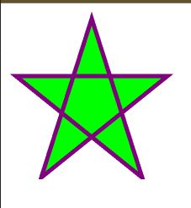

Analisa :

Pada praktikum kali ini kita akan menggunakan tag svg. Elemen <svg> pada HTML merupakan wadah atau penampung untuk grafik SVG. Elemen ini memiliki beberapa metode untuk menggambar path, kotak, lingkaran, teks, dan gambar grafik.

# **Kesimpulan**

# **Daftar Pustaka**

1. Buku Kerja Praktik Mahasiswa Semester 3 Sistem Informasi Berbasis Web
2. <https://www.saidalfaruq.net/html/elemen-aside-pada-html-b6u2hu4z>
3. <https://developer.mozilla.org/en-US/docs/Web/HTML/Element/figcaption>
4. <https://www.termasmedia.com/kode-web/html/883-memberi-keterangan-caption-gambar-html.html>
5. <https://www.petanikode.com/html-canvas/>
6. <https://dosenit.com/html/grafik-svg-html-cara-membuat-codenya>